TẬP THỂ CÁN BỘ, GIÁO VIÊN TRƯỜNG TIỂU HỌC NAM ĐIỀN TÍCH CỰC THAM GIA HIẾN MÁU TÌNH NGUYỆN
Thực hiện kế hoạch của Ban Chỉ đạo vận động hiến máu tình nguyện tỉnh Ninh Bình, sáng ngày 03/4/2026 tại Nhà văn hoá xã Rạng Đông, cán bộ, giáo viên Trường Tiểu học Nam Điền đã tích cực tham gia ngày hội hiến máu tình nguyện với tinh thần trách nhiệm cao và sự hưởng ứng nhiệt tình.
Với thông điệp ý nghĩa “Hiến giọt máu đào – Trao đời sự sống”, hoạt động đã thu hút đông đảo cán bộ, giáo viên trong nhà trường tham gia. Ngay từ sáng sớm, các thầy cô đã có mặt đầy đủ, nghiêm túc thực hiện các bước đăng ký, kiểm tra sức khỏe và tham gia hiến máu theo đúng quy trình. Không khí buổi hiến máu diễn ra vui tươi, ấm áp, thể hiện rõ tinh thần sẻ chia và trách nhiệm vì cộng đồng của tập thể sư phạm nhà trường.
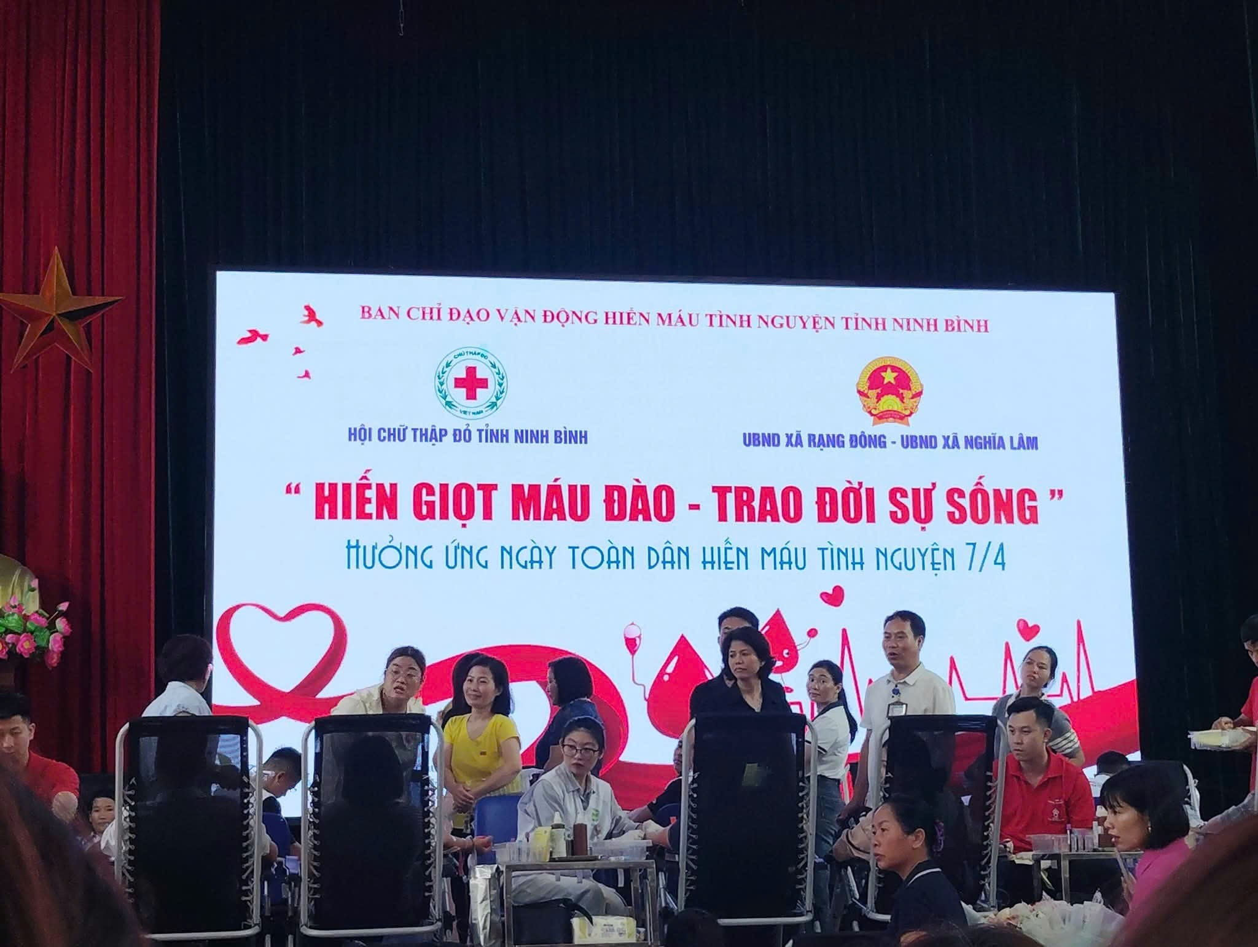
Hiến máu nhân đạo từ lâu đã trở thành một nghĩa cử cao đẹp, thể hiện truyền thống “tương thân tương ái” quý báu của dân tộc Việt Nam. Mỗi đơn vị máu được trao đi không chỉ góp phần bổ sung nguồn máu an toàn, kịp thời cho ngành y tế mà còn mang đến thêm cơ hội sống cho nhiều bệnh nhân đang cần được cứu chữa. Nhận thức rõ ý nghĩa đó, các thầy cô giáo Trường Tiểu học Nam Điền không chỉ hoàn thành tốt nhiệm vụ giảng dạy mà còn luôn tiên phong trong các hoạt động xã hội, lan tỏa những giá trị nhân văn sâu sắc.
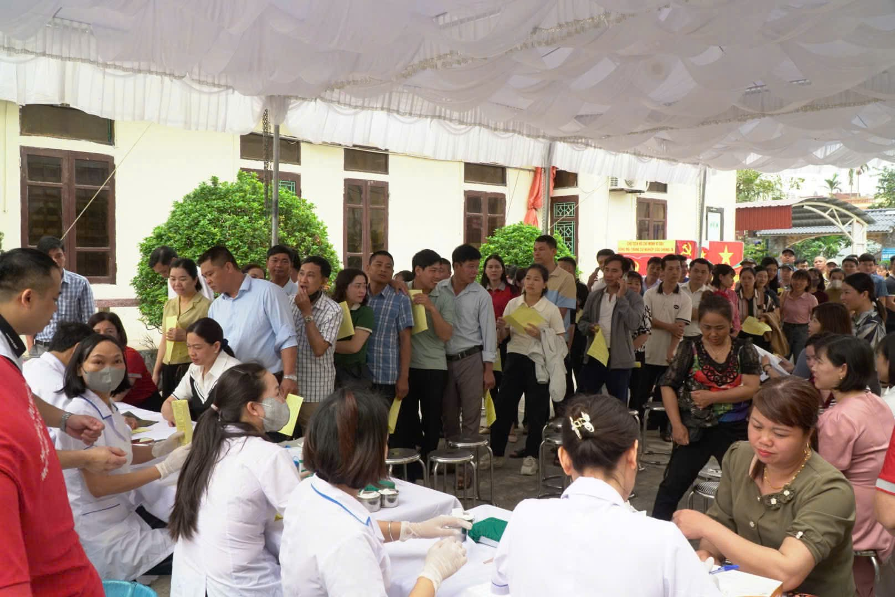
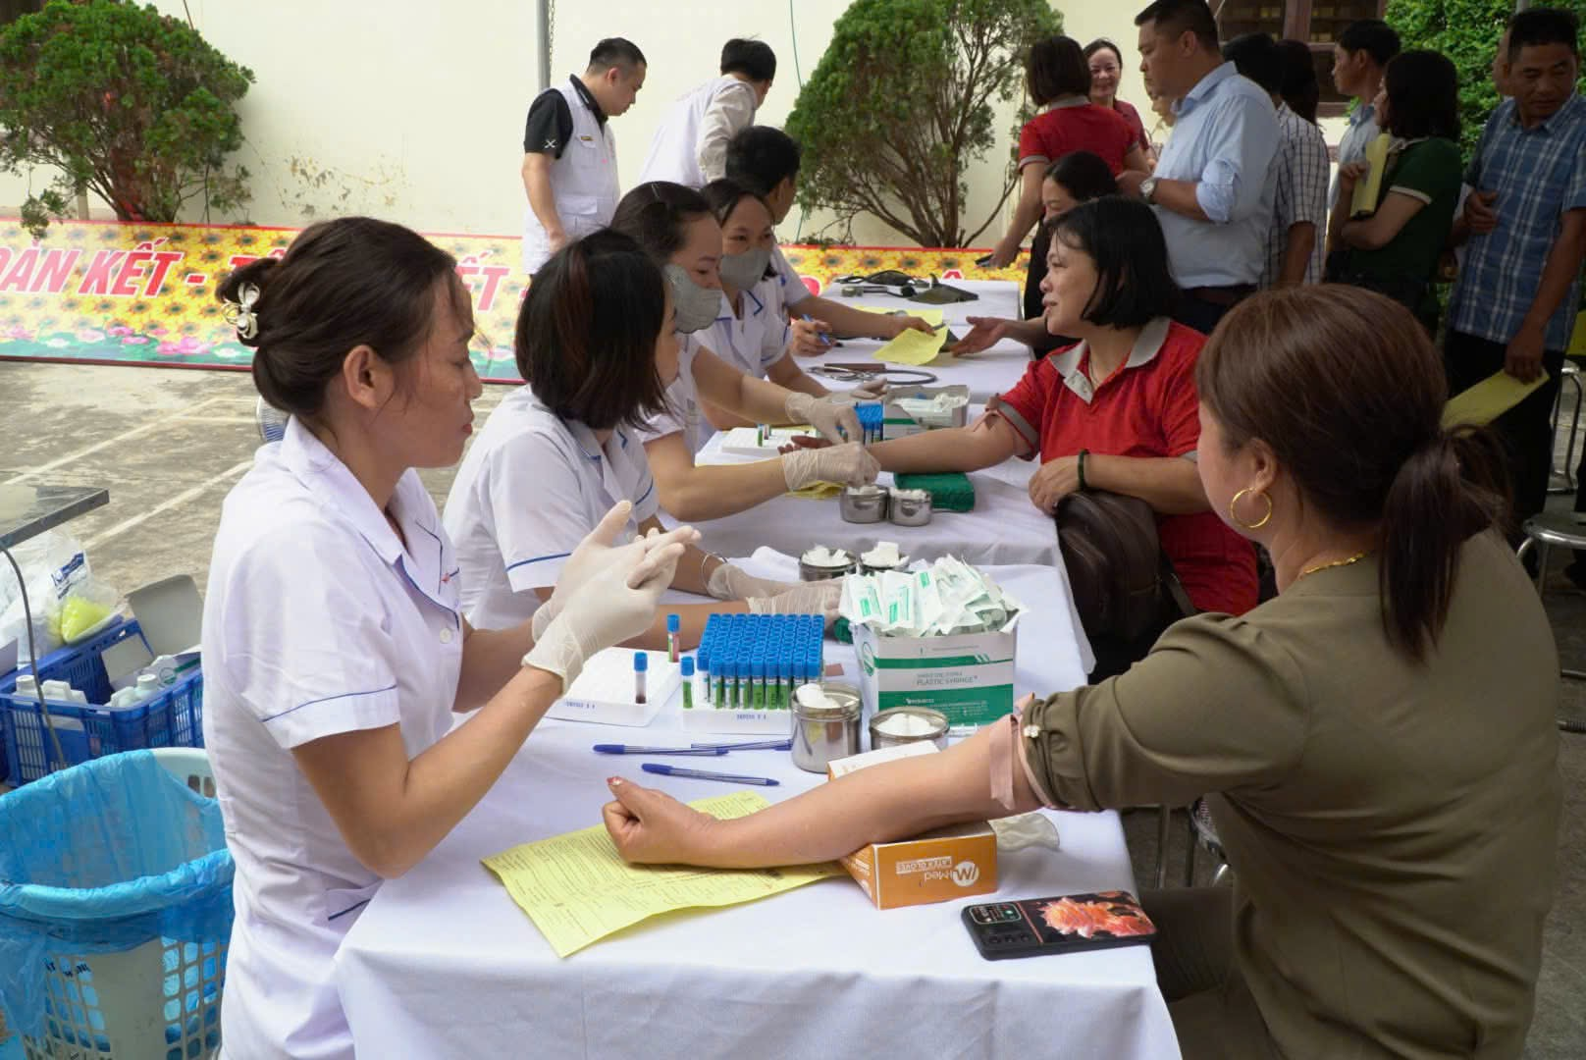
Ảnh: Nhân viên y tế đang làm việc.
Thông qua hoạt động ý nghĩa này, hình ảnh các thầy cô tích cực tham gia hiến máu đã trở thành tấm gương sáng về tinh thần trách nhiệm, lòng nhân ái và sự sẻ chia. Đây cũng chính là bài học thực tế sinh động, góp phần giáo dục học sinh về lối sống nhân văn, biết yêu thương con người, sẵn sàng giúp đỡ người khác khi gặp khó khăn. Từ đó, giúp các em từng bước hình thành nhân cách tốt đẹp ngay từ khi còn ngồi trên ghế nhà trường.
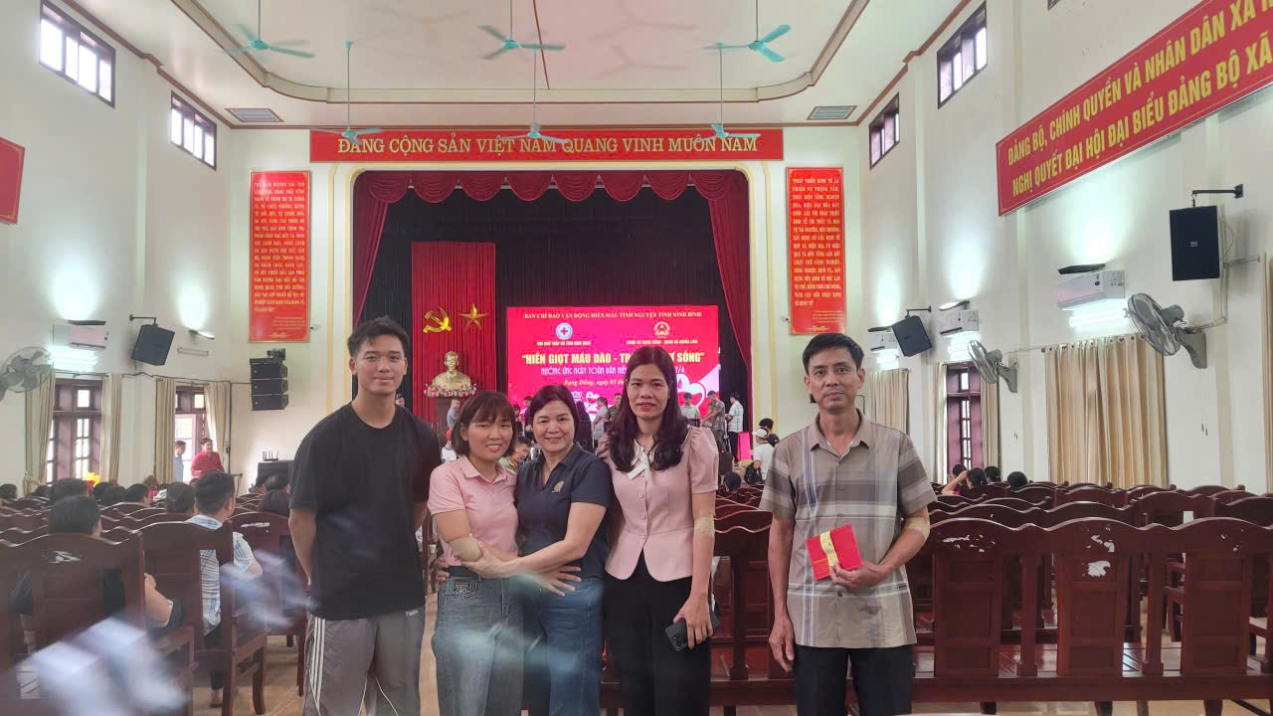

Ảnh: Các thầy cô tham gia hiến máu tình nguyện.
Không chỉ mang ý nghĩa nhân đạo sâu sắc, hoạt động hiến máu tình nguyện còn góp phần tăng cường tinh thần đoàn kết, gắn bó giữa các cán bộ, giáo viên trong nhà trường. Sự chung tay, đồng lòng của tập thể sư phạm đã tạo nên một hình ảnh đẹp, thể hiện rõ vai trò gương mẫu, xung kích của đội ngũ nhà giáo trong các phong trào vì cộng đồng.

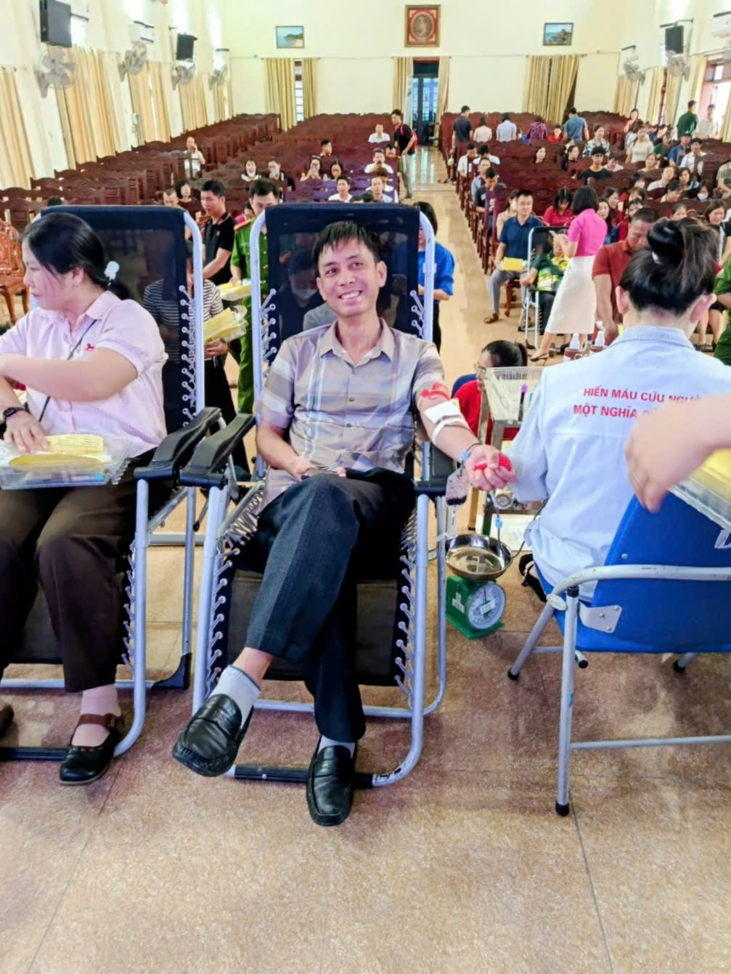
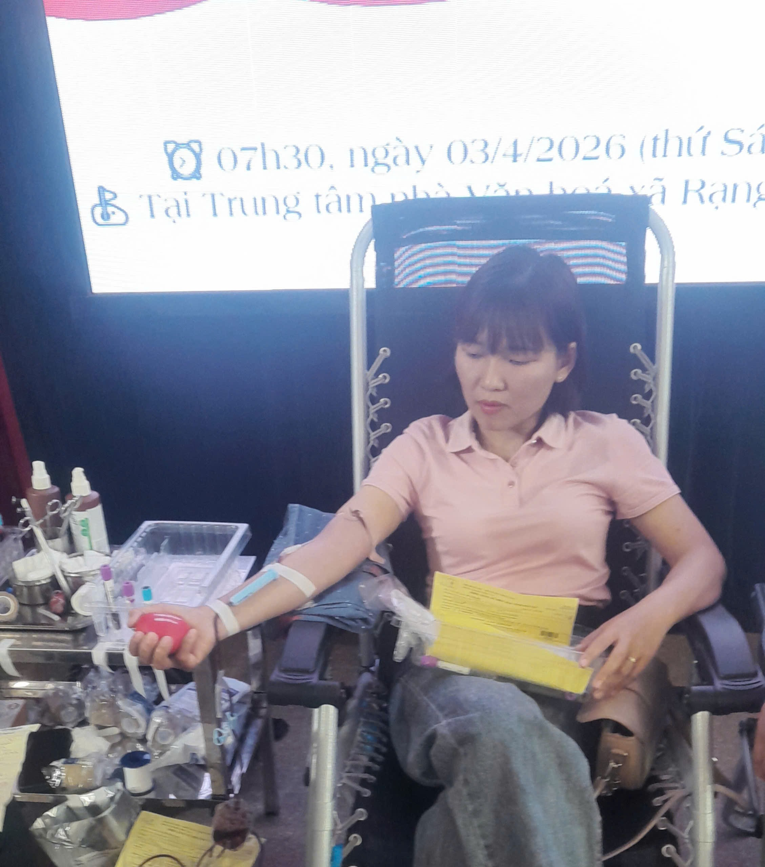

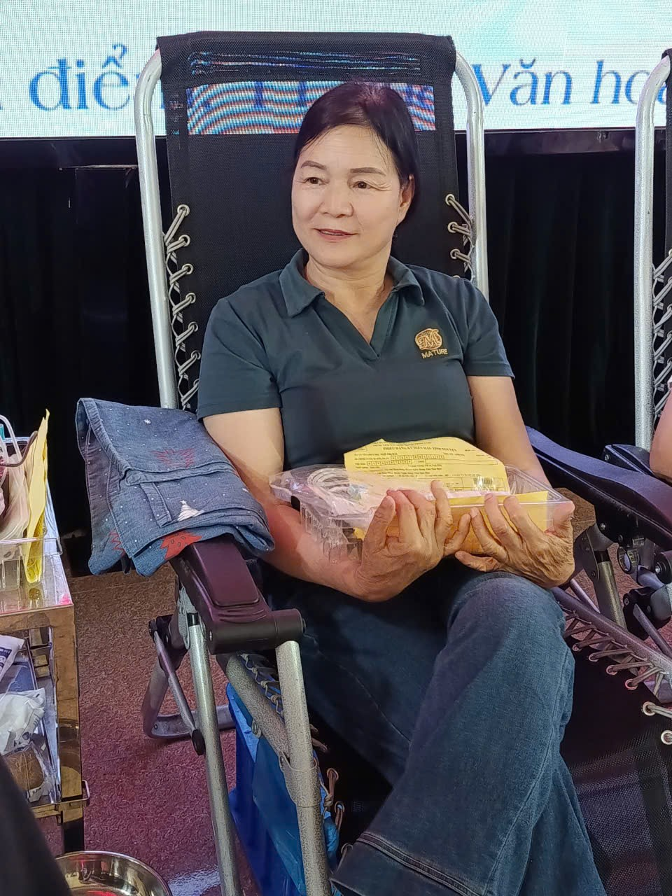
Ngày hội hiến máu tình nguyện của giáo viên Trường Tiểu học Nam Điền đã để lại nhiều ấn tượng tốt đẹp, khẳng định tinh thần trách nhiệm và trái tim nhân ái của mỗi cán bộ, giáo viên. Tin rằng, trong thời gian tới, những hoạt động ý nghĩa như thế này sẽ tiếp tục được duy trì và lan tỏa mạnh mẽ hơn nữa, góp phần xây dựng một xã hội ngày càng nhân văn, tốt đẹp.

